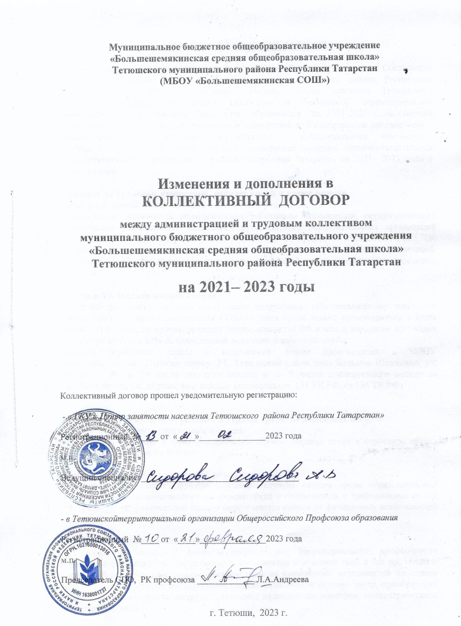

ДОПОЛНИТЕЛЬНОЕ СОГЛАШЕНИЕ

В соответствии с внесением изменений и дополнений в территориальное Соглашение между Исполнительным комитетом Тетюшского муниципального района Республики Татарстан, МКУ «Отдел образования Исполнительного комитета Тетюшского муниципального района Республики Татарстан» и Тетюшской территориальной организацией Общероссийского Профсоюза образования на 2021-2023 годы стороны договорились внести следующие изменения и дополнения в Коллективный договор между администрацией и трудовым коллективом муниципального бюджетного общеобразовательного учреждения «Большешемякинская средняя общеобразовательная школа» Тетюшского муниципального района Республики Татарстан на 2021– 2023 годы о нижеследующем:

В разделе V. Трудовые отношения, рабочее время и время отдыха.
Пункт 5.1.6. второй абзац изложить в следующей редакции:
Номенклатура должностей педагогических работников организаций, осуществляющих образовательную деятельность, должностей руководителей образовательных организаций утверждена постановлением Правительства Российской Федерации от 21.02.2022 № 225 "Об утверждении номенклатуры должностей педагогических работников организаций, осуществляющих образовательную деятельность, должностей руководителей образовательных организаций"

В разделеVI. Оплата и нормы труда.
Пункт 6.6 дополнить абзацем следующего содержания: «По письменному заявлению работника МБОУ «Большешемякинская СОШ» оплата труда может производиться в иных (неденежных) формах, не противоречащих законодательству РФ и международным договорам РФ, в размере не более 20% от начисленной месячной заработной платы.
Выплата заработной платы в неденежной форме производится в МБОУ «Большешемякинская СОШ» по адресу: РТ, Тетюшский район, село Большое Шемякино, ул. Школьная, д. 76 до 20 числа текущего месяца и до 5 числа последующего месяца за предыдущий месяц, т.е. не реже чем каждые полмесяца (ст. 131 ТК РФ, ст.136 ТК РФ)

В разделе VIII. Улучшение условий и охраны труда. Безопасность школы
Пункт 8.2.1. дополнить следующим абзацем:
«участвует в создании и функционировании службы охраны труда в структуре органа управления муниципального района»

Пункт 8.2.2. изложить в следующей редакции:
«Создает и обеспечивает функционирование службы охраны труда образовательной организации через уполномоченного по охране труда в соответствии с требованиями ст.223 ТК РФ. Размеры дополнительной оплаты определяются исходя из финансовых возможностей организации».

Пункт 8.2.6. изложить в следующей редакции:
«Ежегодно (не позднее 1 февраля) информируют Территориальную профсоюзную организацию о состоянии производственного травматизма в отчетном году и его причинах; о выделении средств образовательным организациям на выполнение мероприятий по охране труда, в том числе о затратах на проведение специальной оценки условий труда, приобретение спецодежды и других средств защиты, проведение медицинских осмотров, психиатрического освидетельствования».

Пункт 8.2.11. изложить в следующей редакции:
«Разрабатывает положение о системе управления охраной труда образовательной организации и обеспечивает ее функционирование в соответствии с требованиями ст.217 ТК РФ».

Пункт 8.2.12. изложить в следующей редакции:
«содействует введению должности специалиста по охране труда в штатное расписание образовательной организации (в соответствии с требованиями ст.223 ТК РФ).
Рекомендует при формировании штатного расписания образовательной организации предусматривать должность заместителя руководителя по обеспечению безопасности деятельности образовательной организации».

Пункт 8.2.13. изложить в следующей редакции:
«Создает на паритетной основе и способствует деятельности в образовательной организации комиссии по охране труда в соответствии с требованиями ст.224 ТК РФ».

Пункт 8.2.14. изложить в следующей редакции:
«В соответствии с требованиями Постановления Правительства РФ от 24.12.2021 № 2464 «О порядке обучения по охране труда и проверки знания требований охраны труда» организует:
- проведение обучения по охране труда, проверку знаний требований по охране труда руководителя и специалиста образовательной организации, уполномоченных (доверенных) лиц по охране труда, членов комитетов (комиссий) по охране труда и иных работников образовательной организации.
- контроль за обучением, проверкой знаний требований охраны труда руководителя и уполномоченного поохране труда образовательной организации.

Пункт 8.2.15. изложить в следующей редакции:
«Обеспечивает проведение предварительных при поступлении на работу и периодических медицинских осмотров (обследований) работников, в соответствии с требованиями Приказа Министерства здравоохранения РФ от 28 января 2021 г. №29н «Об утверждении Порядка проведения обязательных предварительных и периодических медицинских осмотров работников, предусмотренных частью четвертой статьи 213 Трудового кодекса Российской Федерации, перечня медицинских противопоказаний к осуществлению работ с вредными и (или) опасными производственными факторами, а также работам, при выполнении которых проводятся обязательные предварительные и периодические медицинские осмотры», а так же Постановления Кабинета Министров Республики Татарстан от 14.05.2013 № 325 «Об организации проведения обязательных предварительных, периодических медицинских осмотров (обследований) работников образовательных организаций и организаций социального обслуживания, находящихся в ведении Республики Татарстан» с сохранением за работниками места работы (должности) и среднего заработка на время их прохождения»

Пункт 8.2.16. изложить в следующей редакции:
«Обеспечивает за счет средств работодателя обязательное психиатрическое освидетельствование работников в соответствии с Приказом Министерства здравоохранения РФ от 20 мая 2022 г. №342н «Об утверждении порядка прохождения обязательного психиатрического освидетельствования работниками, осуществляющими отдельные виды деятельности, его периодичности, а также видов деятельности, при осуществлении которых проводится психиатрическое освидетельствование».

Пункт 8.2.19. изложить в следующей редакции:
«Обеспечивает финансирование мероприятий по созданию безопасных условий труда, обеспечению требований законодательства об охране труда и санитарно-эпидемиологическом благополучии населения, в том числе: обучение работников безопасным приемам работ, проведение специальной оценки условий труда, обеспечение работников сертифицированными СИЗ, психиатрическое освидетельствование, обучение и аттестацию работников по программам санитарно-гигиенического минимума, оформление личных медицинских (санитарных) книжек и иные мероприятия из всех источников финансирования в размере не ниже установленных ст.225 ТК РФ.
Конкретный размер средств на указанные цели определяется в коллективном договоре и уточняется в соглашении по охране труда, являющемся приложением к нему.
Соглашение по охране труда заключается на календарный год. Результаты его выполнения обсуждаются на общем собрании коллектива образовательной организации не реже 1 раза в полугодие.

Пункт 8.2.20. изложить в следующей редакции:
«Обеспечивает выдачу работникам молока или других равноценных пищевых продуктов в соответствии с Приказом Министерства труда и социальной защиты РФ от 12 мая 2022 г. №291н «Об утверждении перечня вредных производственных факторов на рабочих местах с вредными условиями труда, установленными по результатам специальной оценки условий труда, при наличии которых занятым на таких рабочих местах работникам выдаются бесплатно по установленным нормам молоко или другие равноценные пищевые продукты, норм и условий бесплатной выдачи молока или других равноценных пищевых продуктов, порядка осуществления компенсационной выплаты, в размере, эквивалентном стоимости молока или других равноценных пищевых продуктов».

От работодателя: От работников:
Директор школы Председатель профкома
______________С. В. Тухтаркина ______________М. Г. Тимескова

М.П.

«___» _______ 2023 г. «___» ________ 2023г.

